*Centre Universitaire de MILA année universitaire 2023/2024*

Département GM EM 3eme année électromécanique

Module : Electronique de puissance

**Série d’exercices n°2**

***EXERCICE 1***

Soit le montage suivant :

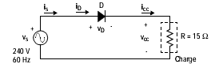

1/ tracer les tensions vCC, vD et les courant iS, iD, iCC en fonction de θ=ωt.

2/ quelle est L’angle de conduction de la diode D ?

3/ calculer :

La valeur moyenne et efficace de vcc ;

La valeur moyenne et efficace de icc ;

Facteur de forme de la tension vcc ;

Facteur d’ondulation de la tension.

4/ Tracer la puissance instantanée dans la charge.

5/ Quelle est La puissance moyenne.

***EXERCICE 2***

On connecte le montage de la figure ci-dessous où une inductance L est en série avec une résistance R :

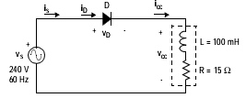

1/ donner les formes d’onde des tensions VCH, VD et celle des courants iS, iD, iCH.

2/ déterminer l’expression numérique du courant iCH(t).

3/ montrer que la diode se bloque lorsque t=11.9ms.

4/ quelle est L’angle de conduction de la diode D?

5/ calculer VCH(moy) et ICH(moy).

6/ calculer VCH(eff).

7/ On donnent ICH(eff)=6.09 A, déterminer :

Facteur de forme de la tension ;

Facteur d’ondulation de la tension ;

***EXERCICE 3***

Soit le montage de la figure suivante conçu pour charger une batterie d’accumulateur E.

Les tensions et sont fournis par un transformateur à points milieu.

, avec *Vm*= 24*V.*

La charge est constituée d’une batterie d’accumulateur en série avec une résistance *R* = 2Ω.

En supposant les diodes idéales, calculer:

1. L’angle θ1, pour que la diode D1 commence à conduire ;

L’angle θ2, pour que la diode D1 se bloque ;

L’angle de conduction de la diode D1.

1. L’angle θ3, pour que la diode D2 commence à conduire ;

L’angle θ4, pour que la diode D2 se bloque ;

L’angle de conduction de la diode D2.

1. La valeur moyenne de la tension de charge.

Représenter la forme d’onde de la tension aux bornes de la charge.



***EXERCICE 4 (redressement double alternance)***

On suppose que la charge est frottement inductive L>> 𝑅 ⇒ 𝑖c=Ic= constant.

1. 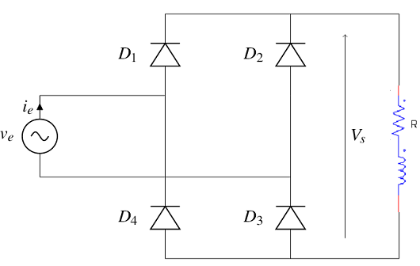**Redressement non commandé**

On considère le montage suivant :

1. Tracer l’allure de la tension de sortie vs.

2. Définir la séquence de conduction des 4 diodes du PD2 sur [0; T].

3. Calculer la valeur moyenne de la tension de sortie Vsmoy.

4. Tracer l’allure du courant et de la tension aux bornes de la diode D1.

1. **Redressement commandé**

1. Déterminer la séquence de conduction des semi-conducteurs sur une période T (on fixera arbitrairement un angle de retard à l’amorçage de α=𝜋/ 3).



2. Tracer l’allure de la tension de sortie.

3. Calculer la valeur moyenne de la tension de sortie Vsmoy.

4. Tracer la fonction Vsmoy= 𝑓(α)

5. Tracer l’évolution temporelle du courant d’entrée ie et les courants iT1 et iD1.

6. Donner alors l’expression du facteur de puissance (on considère ici que le convertisseur est sans pertes).